Verleihung des Förderpreises 2023: VDWF zeichnet Master-Absolventen der Hochschule Schmalkalden aus

Im Rahmen der Förderpreis-Verleihung für herausragende Abschlussarbeiten der Hochschule Schmalkalden durch den VDWF wurde am 11. Oktober 2023 der junge Ingenieur Markus Diegel ausgezeichnet.
Die Verleihung des vom Verband Deutscher Werkzeug- und Formenbauer (VDWF) gestifteten Studienförderpreises hat Tradition: Bereits zum vierten Mal wurde die mit 2500 Euro dotierte jährliche Auszeichnung an Absolventinnen und Absolventen der Hochschule Schmalkalden vergeben.
„Die Verleihung des Förderpreises steht für die geteilte Überzeugung des VDWF und des Ausbildungsausschusses der Hochschule, dass der Fertigungsstandort Deutschland – mehr als in den Jahrzehnten zuvor – auf junge Köpfe angewiesen sein wird, um auch in Zukunft mit technologischen Innovationen erfolgreich zu wirtschaften. Und gerade unsere Branche des Werkzeug- und Formenbaus lebt und wächst mit jungen Menschen und ihren Ideen. Das möchten wir honorieren“, erklärt Prof. Thomas Seul, Vizepräsident für Forschung und Transfer der Hochschule und Präsident des VDWF, zu den Hintergründen der Auszeichnung.
Preisträger in diesem Jahr ist Markus Diegel, der für seine mit der Gesamtnote 1,0 bewertete Masterarbeit mit dem Titel „Qualifizierung eines neuartigen In-Situ-Kennzeichnungssystems für spritzgegossene Kunststoffbauteile, insbesondere zur Anwendung in der Medizintechnik“ ausgezeichnet wurde. Die Arbeit entstand in Zusammenarbeit mit Formconsult aus Schmalkalden, einem auf Mehrkomponenten- und Zweifarbentechnik spezialisierten Hersteller von Präzisionswerkzeugen.

Orientierung am Bedarf der Unternehmen
„Die Masterarbeit ist gekennzeichnet durch eine wissenschaftlich-methodische und logisch-strukturierte Arbeitsweise“, erklärt Prof. Thomas Seul, der Markus Diegel betreute. Die vorliegende Arbeit erlaube zudem allen beteiligten Unternehmen die zielgerechte Auswahl und Umsetzung der Ergebnisse nach aktuellem Stand der Technik, sie orientiere sich konsequent am Bedarf der Unternehmen und wird diesem gerecht, indem eine konkrete und sachlich fundierte Entscheidung angeboten wird, so Seul. Die gewonnenen Erkenntnisse sollen bei Formconsult bald schon in die Praxis umgesetzt werden.
Feierliche Ehrung im Audimax
Die Verleihung des Förderpreises, die Teil des Programms der Immatrikulationsfeier der Hochschule Schmalkalden war, fand am 11. Oktober 2023 im Audimax statt und wurde von einer feierlichen Darbietung der Musikschule Schmalkalden begleitet. Nach der Begrüßung durch den Hochschulpräsidenten Prof. Gundolf Baier richteten Bürgermeister Thomas Kaminski und der Vorsitzende Studienrat Henrik Buchenau grüßende Worte an die Studierenden, Gäste und Veranstalter. Es folgte ein Festvortrag von Prof. Mareike Heimann, Absolventin der Hochschule Schmalkalden und Professorin an der Fakultät Wirtschaftswissenschaften.
Nach einem musikalischen Intermezzo stand die Verleihung des VDWF-Förderpreises 2023 auf dem Programm. Claudia Michel vom VDWF hielt die Laudatio und übergab dann die Bühne an Prof. Thomas Seul für die offizielle Überreichung der Auszeichnung an Preisträger Markus Diegel. Nach der anschließenden Verleihung der Auslandsstipendien fand die Veranstaltung bei Bier, Bratwurst und guten Gesprächen auf der Campus-Kirmes der Hochschule einen gelungenen Ausklang.

Bildunterschriften

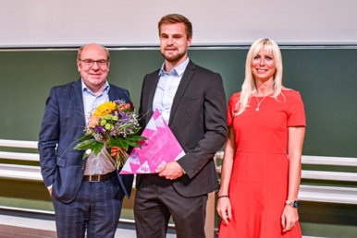
DSC_1419.jpg
(Foto: Hochschule Schmalkalden)
Eingerahmt von Claudia Michel vom VDWF-Team Schmalkalden und Verbandspräsident Prof. Thomas Seul: der Preisträger des VDWF-Studienförderpreises 2023 Markus Diegel.
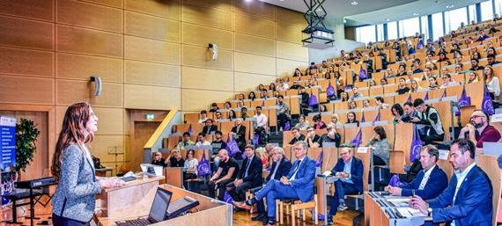
DSC_1411.jpg
(Foto: Hochschule Schmalkalden)
Die Verleihung des Förderpreises war Teil der diesjährigen Immatrikulationsfeier an der Hochschule Schmalkalden.
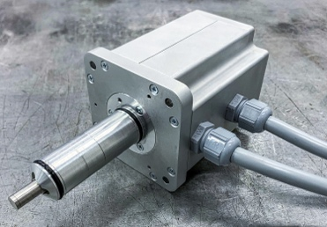
markierungsmodul.jpg
(Foto: Markus Diegel / Formconsult)
Markierungsmodul
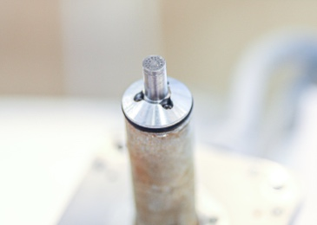
M42_0488.jpg
(Foto: Markus Diegel / Formconsult)
Markierungsspitze
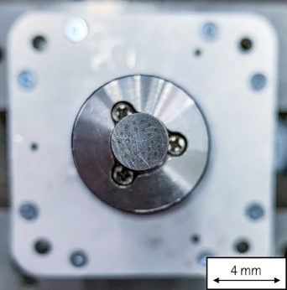
markierungsmodul_spitze.jpg
(Foto: Markus Diegel / Formconsult)
Markierungsspitze
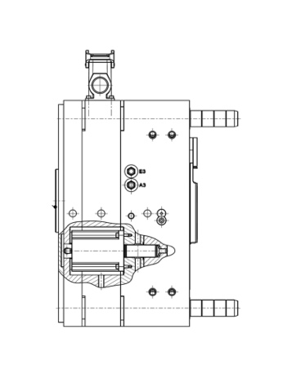
DSC_1419.jpg
(Bild: Markus Diegel / Formconsult)
Schnitt durch Spritzgusswerkzeug mit Markierungsmodul
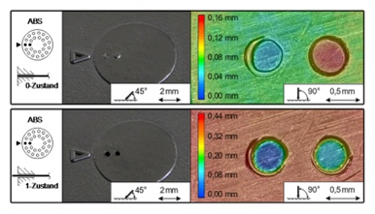
abformungen.jpg
(Bild: Markus Diegel / Formconsult)
Abformungen der Markierungselemente im Kunststoff

